«Запомнить твердо нужно нам – пожар не возникает сам!»

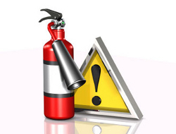

Автор-составитель:
Анисимова Т.Г. – методист

Норильск, 2022
Анисимова Татьяна Геннадьевна, методист организационно-массового отдела МБУ ДО «Социально-образовательный центр»

«Запомнить твердо нужно нам – пожар не возникает сам!».

Методическое пособие. – Норильск: Муниципальное бюджетное учреждение дополнительного образования «Социально-образовательный центр»

Одним из приоритетных направлений деятельности учреждения является совершенствование профилактической работы по обеспечению безопасности жизнедеятельности учащихся образовательных учреждений.

Пособие включает подборку теоретического, практического, дополнительного материала, необходимого при подготовке и проведении занятий, уроков, составлении программ по организации работы Дружин Юных Пожарных.

Данное пособие предназначено для оказания методической помощи педагогам, руководителям дружин юных пожарных, воспитателям, родителям и т.д.

Техническое редактирование и компьютерная верстка выполнены в МБОУ ДОД «Центр внешкольной работы г. Норильска».

Технический редактор: Анисимова Т.Г.

Содержание
- Введение………………………………………………………………………4
- Теоретический материал…………………………………………………….5
- Из истории пожарной охраны…………………………………………....6
- Виды пожаров……………………………………………………………..8
- Виды лесных пожаров…………………………………………………...10
- Симптомы и степени ожогов……………………………………………13
- Снаряжение работника пожарной охраны……………………………..15
- Примерная программа обучения правилам пожарной безопасности для Дружин Юных Пожарных.…………………………………………...…17
- Дополнительные материалы для расширения знаний детей о пожарной службе………………………………………………………………………..19
- Стихи о работе пожарной охраны………………………………………19
- Дидактический материал…………………………………………………...25
- Филворд…………………………………………………………………...….25
- Игры со словами……………………………………………………………..26
- Загадки…………………………………………………………...…………..27
- Викторина……………………………………………………………………27
- Интеллектуальные игры (чайнворд, кроссворд)………………………….28
- Найди на картинке причины возникновения пожара…………………….31
- Пожароопасные ситуации…………………………………………………..34
- Раздаточный материал (памятки)…………………………………………..43
- Список литературы………………………………………………………….44

Введение

История пожарного дела знает многие печальные примеры пожаров, особенно тех которые повлекли за собой тяжелые последствия – уничтожение лесных площадей, нанесение колоссального ущерба имуществу, гибель большого количества людей, в том числе и детей. Опасность пожаров является вполне реальной и в настоящее время, а поэтому остается далеко не последним вопрос о том, как бороться с этой опасностью и её жестокими последствиями.
Следует отметить, что возрастает количество пожаров, вследствие детской шалости с огнём.
Анализ причин возникновения пожаров показывает, что у детей недостаточно сформированы представления о пожарной безопасности, ослаблен контроль со стороны взрослых за поведением детей и организацией их досуга. Дети зачастую не знают, как можно и нужно действовать в чрезвычайной ситуации, часто теряются, подвергаются панике. Поэтому обучение правилам противопожарной безопасности крайне необходимо организовать так, чтобы воспитанник мог применять полученные знания в жизни.
В этой связи значительную роль в формировании навыков безопасного поведения детей играет образовательное учреждение, которое должно обеспечить организацию и реализацию мероприятий, направленных на профилактику безопасности жизнедеятельности учащихся.
Одной из форм обучения детей школьного возраста мерам пожарной безопасности является движение Дружины юных пожарных (ДЮП).
Дружина юных пожарных - детское объединение, которое создаётся в целях совершенствования системы обучения школьников мерам пожарной безопасности, их профессиональной ориентации, пропаганды пожарно-технических знаний и реализации иных задач, направленных на предупреждение пожаров и умение действовать при пожаре.
Цель ДЮП - выработка у детей активной жизненной позиции через организацию работы по пожарной профилактике, предупреждению детского травматизма при пожарах, в том числе от детской шалости с огнем, допустимое участие в борьбе с пожарами.
К проведению занятий можно привлекать работников или ветеранов пожарной охраны, добровольного пожарного общества, медицинских работников, тренеров по пожарно-спасательному спорту.
Формы и методы проведения занятий могут быть различными - викторины, игры, КВНы, тесты, деловые игры, экскурсии и т.д. Организуя работу со школьниками, следует помнить, что занятия в форме беседы, лекции, рассказа кажутся детям малоинтересными и монотонными. Лучше всего занятия проводить в интерактивной форме, где тренируются сообразительность, память, реакция, умение обобщать и выделять главное, внимание и многие другие качества ребёнка.
Для отслеживания результатов обучения учащихся после каждой темы рекомендуется проводить контрольное тестирование, по окончании первого полугодия - промежуточную диагностику, по окончании учебного года - итоговую диагностику. Диагностика может быть проведена в форме компьютерного тестирования, контрольного задания, проведения олимпиады, экзамена и соревнований по пожарно-спасательному спорту.
В данном пособии отражено использование разнообразных форм и методов проведения занятий (рассказ, беседа, упражнения, игры, анализ конкретных ситуаций, отработка практических действий), которое поможет эффективнее проводить обучение и воспитание детей мерам пожарной безопасности. Материалы пособия могут использоваться педагогами, как на уроках ОБЖ, так и во внеурочной работе, во время проведения занятий ДЮП.
Разработки составлены с учётом рекомендаций и требований органов Государственного управления служб противопожарной безопасности.
Методическое пособие носит комплексный теоретический и практический характер. Теоретический материал включает в себя информативную часть и может варьироваться в зависимости от тематики предполагаемого занятия.
Занятия проводятся преимущественно в форме рассказа или беседы с использованием дидактического материала и технических средств обучения. Для успешности освоения практических и теоретических знаний и умений рекомендуется использовать в процессе обучения разные виды деятельности. Использование игр, практикумов, тестов, заданий, конкурсов служит дополнительным стимулом овладения навыками безопасной жизнедеятельности.

Теоретический материал
Из истории пожарной охраны
Пожары на Руси были издавна одним из самых тяжких бедствий. В летописях они упоминаются и как одно из мощных орудий борьбы с врагами. По несколько раз выгорали города Юрьев, Владимир, Суздаль, Новгород. В 1194 году отмечены огромные пожары в Ладоге и Руссе. Так было не только на Руси. Свидетельства очевидцев, труды историков рассказывают о многих опустошительных пожарах в Москве. Город сгорел полностью в 1238 году, когда на Руси свирепствовали орды хана Батыя.
Много опасностей таил огонь и при его использовании в мирное время. Печей тогда не было, огонь разводили в яме прямо в доме, причем дым выходил наружу через отверстие, сделанное в соломенной крыше. При пожаре никто не принимал мер по его тушению - спасали только детей, имущество. Огонь распространялся от дома к дому и прекращался только тогда, когда все вокруг выгорало.
Организация пожарной службы на Руси связана с именем великого князя Московского и всея Руси Ивана III (1440-1505 гг.). Москва в то время представляла собой большой город, но даже незначительное возгорание могло привести к серьезным последствиям. А причин для возникновения пожаров имелось достаточно: это и наличие печей без дымоходов, использование для освещения свечей, лампад, применение открытого огня ремесленниками вблизи жилья. С 1453 по 1493 год Москва полностью выгорала десять раз.
В 1504 году после очередного опустошительного пожара издаются противопожарные правила, которыми запрещается топка бань и изб летом без крайней необходимости. Запрещалось также с наступлением сумерек зажигать в доме свечи. Кузнецам и другим ремесленникам, которые использовали в своем деле огонь, разрешалось устраивать плавильни и горны вдали от строений и жилищ.
В начале XVI века по указу Ивана III в Москве создается пожарно-сторожевая охрана. Основная техника для борьбы с огнем - ведра, топоры, ломы, бердыши, рогатины, багры, заступы, крючья, лестницы. Важнейшей заботой каждого города было водоснабжение. Поэтому не случайно, что подавляющее большинство городов воздвигалось на берегах рек.
Существовала и еще одна причина, приводящая к опустошительным пожарам. Связано это было с суеверием. Несмотря на жестокие наказания со стороны городских властей, большое количество горожан отказывалось тушить огонь, считая пожар карой, посланной Богом, противиться которой грех.
Первая пожарная команда в Москве была создана в двадцатых годах XVII столетия. В 1649 году на Руси принимаются два документа, имеющие непосредственное отношение к пожарному делу. Первый из них - "Наказ о градском благочинии", вышедший 6 апреля, предписывал всем состоятельным людям держать во дворе медные водоливные трубы и деревянные ведра. Второй документ - "Уложение царя Алексея Михайловича". В нем также имелся ряд статей, регламентирующих правила обращения с огнем. "Уложение" вводило уголовную ответственность за поджоги и устанавливало различие между неосторожным обращением с огнем и поджогом. При возникновении пожара из-за неосторожности с виновного взыскивались убытки в размере, "что Государь укажет". За поджог наказание было самым суровым, зажигальщиков предписывалось сжигать. Через 15 лет в эту статью была внесена поправка: сжигание на костре было заменено виселицей.
Новое развитие дело борьбы с огнем получило при Петре I. Первоначально охрана от пожаров Санкт-Петербурга была возложена на городских жителей.
Грандиозный пожар 1710 года, уничтоживший в одну ночь Гостиный двор, заставил ускорить строительство в городе караулен со складами водоливных труб. Для извещения о пожаре, был сформирован отряд барабанщиков, который обходил ближайшие к пожару улицы и бил тревогу.
В начале XVII века в Москве создается первая пожарная команда. Каждый полк оснащался большой заливной трубой, чаном для воды и парусиной. В батальонах имелись вилы, лестницы, большой крюк с цепью. Рота оснащалась 25 топорами, ведрами, щитом, лопатами, четырьмя ручными трубами, двумя малыми крюками. Для перевозки инструментов выделялось шесть лошадей.
В 1918 г. В. И. Ленин подписал декрет "Об организации государственных мер борьбы с огнем". В декрете отмечалась необходимость правильного и планомерного проведения противопожарных мероприятий, обращалось внимание на важность развития пожарной профилактики, издания правил и инструкций, разработки пожарной техники. Была определена главная задача пожарной охраны - предупреждение пожаров. В 1924 в Ленинграде открылся пожарный техникум. В 1925 начал выходить журнал "Пожарное дело".
В послевоенный период продолжает совершенствоваться система подготовки кадров пожарной охраны. Так, в 1946 г. пожарно-технические школы вновь были реорганизованы в пожарно-технические училища. В 1947 г. на базе Московского пожарно-технического училища организуются Высшие пожарно-технические курсы (ВПТК). В СССР имелась стройная сеть пожарно-технических учебных заведений. Шесть пожарно-технических училищ (в Ленинграде, Свердловске, Харькове, Львове, Иванове и Иркутске) готовят пожарных специалистов средней квалификации.
В настоящее время большую работу проводит Всесоюзный научно-исследовательский институт противопожарной обороны (ВНИИПО) МВД СССР. Работа его идет по нескольким направлениям: пожарная техника, профилактика, гидравлика, противопожарное водоснабжение, пенное и газовое тушение, пожарная связь и сигнализация, огнезащита сгораемых материалов, огнестойкость строительных конструкций, пожаро- и взрывоопасность электротехнических изделий, пожароопасность жидких и твердых горючих веществ и др.
Институт сотрудничает со многими научно-исследовательскими организациями. Его сотрудники выполнили много важных научно- исследовательских работ, результаты которых нашли практическое применение. ВНИИПО и предприятия, выпускающие пожарное оборудование, продолжают работать над созданием новых марок пожарных автомобилей, автомеханических лестниц, повышением тактических возможностей и качества пожарной техники, внедрением различных пластических масс в пожарную технику, оборудованием автоматического пожаротушения на предприятиях и т. д.
Все это создает необходимые условия для дальнейшего укрепления и предупреждения пожарной безопасности.

Пожары бывают разные
ВИДЫ ПОЖАРОВ
Виды пожаров - характеристики различных пожаров в зависимости от условий их возникновения и развития. В целях детального изучения пожаров и разработки тактики борьбы с ними все пожары классифицируются по группам, классам и видам. По условиям газо- и теплообмена с окружающей средой пожары разделены на 2 большие группы – на открытом пространстве и в ограждениях.
Пожары на открытом пространстве условно могут быть разделены на 3 вида:
- распространяющиеся;
- нераспространяющиеся (локальные);
- массовые.
Распространяющиеся – пожары с увеличивающимися размерами (ширина фронта пожара, периметр пожара, радиус, протяжённость флангов пожара и т. д.). Пожары на открытом пространстве распространяются в различных направлениях и с разной скоростью в зависимости от условий теплообмена, величины противопожарных разрывов, размеров факелов пламени, критических тепловых потоков, вызывающих возгорание материалов, и других факторов. Преобладающее направление распространения основного фронта пожара формируется в зависимости от распределения горючих материалов или объектов на площади, а также от параметров окружающей среды (направление и скорость ветра). Границы пожара формируются в процессе его развития и зависят от перечисленных выше факторов.
Нераспространяющиеся (локальные) - пожары, у которых размеры остаются неизменными. Локальный пожар представляет собой частный случай распространяющегося, когда возгорание окружающих объектов от лучистой теплоты исключено. Такой механизм характерен для крупных пожаров лесоскладов, в сельской местности, на открытых складах различных материалов, в районах городской застройки с узкими улицами. На крупных складах нефти и нефтепродуктов пожар одного или группы резервуаров относится к виду нераспространяющихся. Однако при определенных условиях пожары на нефтескладах перерастают в распространяющиеся. Распространение горения на соседние резервуары может происходить при выбросах горящих нефтепродуктов и деформациях металлических резервуаров.

Классификация пожаров по признаку распространения тесно связана со временем их развития.
Массовый пожар может возникнуть на больших площадях складов твёрдых и жидких горючих материалов, в лесных массивах, сельских населенных пунктах и рабочих поселках, застроенных зданиями с низкой сопротивляемостью воздействию пожара.
Пожары могут быть двух видов: открытые и закрытые. Открытым пожарам свойственно свободное выгорание горючих материалов без перехода во взрыв (вспышку).
Открытые пожары подразделяются на 2 группы. К первой группе относятся пожары в помещениях высотой до 6 м, в которых оконные проёмы расположены на одном уровне и газообмен происходит в пределах этих проёмов.
Ко второй группе относятся пожары в помещениях высотой более 6 м, в которых проёмы в ограждениях располагаются на различных уровнях, а расстояния между центрами приточных и вытяжных проёмов могут быть весьма значительными. К таким помещениям относятся машинные и технологические залы промышленных зданий, зрительные и сценические комплексы театров и т. д.
Закрытые пожары протекают при полностью закрытых проёмах, когда газообмен осуществляется через неплотности в ограждениях, притворах дверей, оконных рам, при действующих системах естественной вытяжной вентиляции без притока воздуха, а также в отсутствии систем вытяжной вентиляции.
Экспериментально установлено, что при закрытых пожарах (в помещениях) скорость выгорания наиболее распространённых горючих материалов не зависит от их физико-химических свойств, распределения в объёме помещения и полностью лимитируется расходом воздуха, поступающего через щели и неплотные соединения окон и дверей.
Закрытые пожары могут быть разделены на 3 группы:
- в помещениях с остеклёнными оконными проёмами (жилые и общественные здания);
- в помещениях вдверными проёмами без остекления (складские и производственные помещения, гаражи и т. д.);
- в замкнутых объёмах без оконных проёмов (подвалы промышленных зданий, камеры холодильников, некоторые материальные склады, трюмы, элеваторы, бесфонарные здания промышленных предприятий).
В каждой группе пожарная нагрузка может быть сосредоточенной или рассредоточенной в различных высотой слоях и плотностью распределения материалов.
От вида пожара, определяемого свойствами горючих веществ и материалов, зависит выбор способов и средств тушения пожара.

ЛЕСНЫЕ ПОЖАРЫ.
ВИДЫ ЛЕСНЫХ ПОЖАРОВ
Большинство людей не часто слышат о лесных пожарах и считают их очень редкими. На самом деле, летом в среднем по России возникает несколько десятков пожаров в день.
Лесной пожар - это стихийное, неуправляемое распространение огня по лесным площадям.
К сожалению, основной причиной возникновения лесного пожара является деятельность человека. Также причинами пожаров в лесах становятся грозовые разряды, самовозгорания торфяной крошки и сельскохозяйственные палы в условиях жаркой погоды, но все же основная причина несчастья – легкомыслие людей.
Пожароопасный сезон наступает с момента таяния снега в лесу до появления полного зеленого покрова или наступления устойчивой дождливой осенней погоды. В лесных пожарах сгорают гигантские площади лесов, уничтожаются уникальные экосистемы. Кроме того, лесной пожар представляет серьезную опасность для людей и животных, уничтожаются сооружения, а в отдельных случаях и населенные пункты. Поэтому в самые «горячие» месяцы практически все организации лесной сферы России переключается на борьбу с пожарами.
Кто же борется с лесными и торфяными пожарами?
Прежде всего, это лесная служба: лесничества, лесхозы, региональные комитеты по природным ресурсам - примерно четверть миллиона человек по всей стране. Еще это работники сельсоветов, районных и областных администраций, сотрудники пожарной охраны и МЧС. В «критичных» ситуациях к тушению привлекают милицию и военных. Так что лето с лесными пожарами может стать по-настоящему жарким для примерно полумиллиона человек.
Пожары принято подразделять на низовые, верховые и почвенные.
При низовых пожарах горит лесная подстилка - мхи, трава, кустарники, хвойный подлесок.
При верховых пожарах пламя переходит на кроны деревьев и, как правило, без поддержки низового пожара долго такой пожар продолжаться не может. Но, объединившись, оба пожара могут привести к тому, что выгорит весь лес. Известны случаи, когда один пожар уничтожил миллионы гектаров леса.
Почвенные пожары, которые еще называют подземными или торфяными, чаще всего являются следствием лесных пожаров, но могут возникать и самостоятельно, например, на торфяных болотах. При почвенных пожарах огонь распространяется по толще горючего материала (торфа). Нередко торфяные пожары переживают даже зиму, тлея под снегом, и вспыхивают с новой силой на следующий год. Случалось, что животные или люди наступали на совершенно безобидную лесную подстилку – и проваливались в огненный ад. Но обычно горящий торфяник выдает себя просачивающимися на поверхность струйками дыма.
Другой распространенный вид пожаров – травяные палы. Сухая прошлогодняя трава легко загорается от любой искры, будь то брошенная сигарета или не потушенный вовремя костер. А иногда траву поджигают специально - из баловства, или из-за расхожего поверья, что после пала новая трава вырастает быстрее, что верно лишь отчасти, ведь при пожаре в почве ускоряется превращение органических веществ в неорганические.
Травяные палы быстро распространяются, особенно при сильном ветре, и остановить такой пожар зачастую непросто. Во многих случаях травяные палы становятся причиной более катастрофичных пожаров - лесных и торфяных.
В зависимости от интенсивности горения и распространения огня, пожары делят на слабые, средние и сильные. Наибольшая скорость распространения огня при сильном лесном пожаре составляет: низового пожара - до 1 км/час, верхового - до 25 км/час, почвенного - несколько метров в сутки.
Главное в борьбе с пожарами вовремя обнаружить и особенно вовремя начать тушить. Выбор способов и технических средств для тушения пожаров зависит от вида, силы и скорости распространения пожара, природной обстановки, реальных возможностей борцов с огнем.
Слабый низовой лесной пожар тушат, поливая кромку пожара водой, захлестывая огонь подручными средствами (сбивая его ветками, метлами, мешковиной или кусками толстого брезента) и засыпая землей, а также с помощью химикатов. Если пожар распространился на значительную площадь, его оцепляют, и каждому человеку отводят для тушения часть его кромки.
Верховой лесной пожар локализуется водой с помощью насосов, если в районе пожара имеются источники воды. На пути огня могут прокладывать заградительные и минерализированные полосы (канавы), применять химические средства и даже искусственно вызывать осадки из облаков.
Одним из способов борьбы с массовыми верховыми и низовыми лесными пожарами является отжиг -пуск встречного низового огня, искусственно вызванный и контролируемый. Пуск отжига производится от так называемой опорной полосы - дороги, тропы, ручья и так далее. Если такой полосы нет, она создается искусственно, с помощью взрывчатых веществ или техники.
Организованным тушением лесных пожаров занимаются специальные службы. Но что может сделать каждый? Самое простое и эффективное средство – внимательность и осторожность. Нельзя поджигать траву, даже если вы уверены, что сможете потушить огонь. Не следует разводить огонь там, где много сухостоя или есть торфяники. Обязательно залейте костер водой перед уходом и убедитесь, что в нем не осталось тлеющих углей. Постоянно забывают о банальной вещи, известной каждому с детства – нельзя бросать спички и сигареты в лесу.
Если бы все мы соблюдали эти очевидные меры предосторожности, количество опустошительных пожаров сократилось бы в десятки раз!
Несомненно, пожар это одно из самых страшных бедствий для леса. Но, самое удивительное, лесной пожар может быть полезен. «Низовые» пожары уничтожают подлесок и способствуют омоложению леса. Иногда пожары даже вызывают искусственно, чтобы уничтожить горючие материалы, подготовить участки леса под саженцы или для борьбы с насекомыми и болезнями леса.
Но это не значит, что все пожары полезны для леса, и их не надо тушить. Лесной пожар - это грозное явление. Если пренебрегать противопожарными правилами, если беспечно относится к огню, то количество пожаров может возрасти. Тушить их будет сложнее и пожар из обычного явления, может перерасти в стихийное бедствие.
И повторим знакомый каждому призыв – будьте осторожны с огнем, особенно в лесу! Берегите лес!

Ответственность за нарушение правил пожарной безопасности в лесу
Административная ответственность - за нарушение правил пожарной безопасности: разведение костров, выжигание травы, бросание горящих спичек, окурков и горячей золы из курительных трубок предусматривает штраф:
- для физических лиц - от 1,5 до 2,5 тыс. руб. (3-4 тыс. руб. в условиях противопожарного режима);
- для должностных лиц - от 5 до 10 тыс. руб. (10-20 тыс. руб.);
- для юридических лиц - 30-100 тыс. руб. (100-200 тыс. руб.).
Уголовная ответственность - за уничтожение или повреждение лесных насаждений в результате неосторожного обращения с огнем предусматривает:
- штраф в размере 100-200 тыс. руб. (в случае причинения крупного ущерба в размере заработной платы или иного дохода осужденного за период 2 (2,5) лет);
- обязательные работы на срок от 180 до 240 часов;
- исправительные работы на срок до 2 лет;
- лишение свободы на срок 3(4) лет (в случае причинения крупного ущерба).
За уничтожение или повреждение лесных насаждений путем поджога предусматривается:
- лишение свободы на срок до 8(10) лет со штрафом в размере от 10 тыс. руб. до 100 тыс. руб. или в размере заработной платы или иного дохода осужденного за период от 1 месяца до 1 года либо без такового;
- штраф в размере от 250 до 400 тыс. руб. или в размере заработной платы осужденного за период от 1 года до 2 лет (от 2 до 3 лет в случае причинения крупного ущерба).

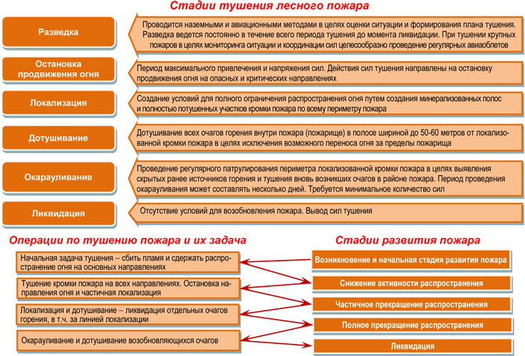

Симптомы и степени ожогов

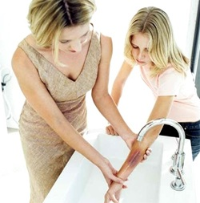
Ожог – повреждение тканей организма, вызванное действием высокой температуры или некоторых химических веществ. По глубине поражения тканей ожоги делятся на четыре степеней.
Ожог 1 степени характеризуется покраснением и небольшим отеком кожных покровов. Обычно выздоровление в этих случаях наступает на четвертые или пятые сутки.
Ожог 2 степени – появление пузырей на покрасневшей коже, которые могут образоваться не сразу. Ожоговые пузыри наполнены прозрачной желтоватой жидкостью, при их разрыве обнажается ярко-красная болезненная поверхность росткового слоя кожи. Заживление, если к ране присоединилась инфекция, происходит в течение десяти – пятнадцати дней, без образования рубца.
Ожог 3 степени – омертвление кожи с образованием струпа серого или черного цвета.
Четвертая степень – омертвление и даже обугливание не только кожи, но и глубже лежащих тканей – мышц, сухожилий, и даже костей. Омертвевшие ткани частично расплавляются и отторгаются в течение нескольких недель. Заживление протекает очень медленно. На месте глубоких ожогов часто образуются грубые рубцы, которые при ожоге лица, шеи и суставов ведут к обезображиванию. На шее и в области суставов при этом, как правило, образуются рубцовые контрактуры.

Поверхность ожогов

Существует процентное соотношение степени поражения всего тела. Для головы – это девять процентов от всего тела. Для каждой руки – тоже девять процентов, грудь – восемнадцать процентов, каждая нога – по восемнадцать процентов и спина также восемнадцать процентов.
Такое деление на процентное соотношение поврежденных тканей к здоровым, позволяет быстро оценить состояние больного и правильно дать заключение можно ли спасти человека.

Первая помощь при ожогах

Вынести пострадавшего из огня, потушить на нем горящую одежду или сорвать ее, охладить обожженные участки тела холодной водой, снегом или льдом до прекращения острых болей.
Самому пострадавшему, если он в сознании и пытается бежать, нельзя сбивать пламя незащищенными руками, нельзя двигаться в горящей одежде, поскольку горение из-за повышенного притока кислорода только усилится. При возможности тут же надо погрузиться в холодную воду, снег.
Обработка обожженных поверхностей должна производиться чистыми руками, чтобы не занести на раневую поверхность инфекцию. Ожоги первой степени обрабатывают семидесяти градусным спиртом или одеколоном. При ожогах второй степени на обожженную поверхность после обработки ее спиртом или одеколоном надо наложить сухую стерильную повязку. Пузыри при этом вскрывать не следует.
Нельзя отрывать от ожоговой поверхности приставшие остатки одежды, их нужно обрезать НПО границе ожога и наложить повязку поверх них. Рот и нос оказывающего помощь и пострадавшего должны быть закрыты марлей или хотя бы чистым носовым платком либо косынкой для того, чтобы при разговоре или дыхании изо рта и носа обожженные места не попадали болезнетворные бактерии, способные вызвать заражение.
При падении сердечно - сосудистой деятельности (снижение артериального давления, учащение пульса при слабом его наполнении) можно ввести подкожно 1-2 ампулы кофеина, кордиамина. Пострадавшего после этого следует укутать в одеяло, но не перегревать его, затем напоить большим количеством жидкости – чаем, минеральной водой, после чего немедленно транспортировать в больницу. И еще: обожженную поверхность нельзя смазывать никакими мазями или засыпать никакими порошками.

Снаряжение работника пожарной охраны
Согласно Правилам Регистра комплект снаряжения для пожарных должен состоять из личного снаряжения и дыхательного аппарата. В личное снаряжение входит:
1) защитная одежда из материала, способного защитить кожу от тепла, излучаемого при пожаре, ожогов и ошпаривания; наружная поверхность должна быть водостойкой;
2) ботинки и перчатки из резины или другого неэлектропроводного материала;
3) жесткий шлем, обеспечивающий эффективную защиту от удара;
4) переносной безопасный фонарь с минимальным временем горения 3 ч;
5) пожарный топор с ручкой из дерева твердых пород (если для ручки применен другой материал, он должен быть покрыт изоляцией, не проводящей электричество).
Защитная одежда может быть в виде теплоотражающего или термостойкого костюмов.
Теплоотражающий костюм состоит из комбинезона, закрывающего ноги, верхнюю часть тела, а также руки; шлема (с прозрачным теплоотражающим экраном, обеспечивающим видимость), который закрывает всю голову, плечи и верхнюю часть тела; тяжелых перчаток и специальных подошв. Наружная поверхность костюма покрыта теплоотражающим материалом. Такой костюм отражает до 90% теплоты излучения.
Правильно надетый теплоотражающий костюм создает для человека изолирующую оболочку. Он может использоваться для близкого подхода к огню, но не рассчитан на защиту человека при непосредственном соприкосновении с пламенем. Дыхательный аппарат должен быть надет под костюм, иначе высокая температура в районе пожара может повредить дыхательные пути.
Теплоотражающие костюмы применяются при борьбе с пожарами воспламеняющихся жидкостей или сжиженного нефтяного газа, во время которых выделяется огромное количество теплоты. Они позволяют людям, ведущим борьбу с пожаром, приблизиться к огню, что обеспечивает большую эффективность атаки на пожар. Если при приближении к пожару создается охлаждающий экран с помощью струй воды, человек находится в относительной безопасности. Современные теплоотражающие костюмы не нуждаются в предварительном смачивании перед приближением к огню, как этого требовали использовавшиеся ранее асбестовые костюмы.
Термостойкий костюм. В комплект термостойкого костюма входят боты, штаны, куртка и шлем. Все эти части костюма изготовлены из девяти слоев изоляционного материала - стекловолокна, отделяемых один от другого теплоотражающей алюминизированной стеклотканью. Самый верхний слой представляет собой алюминизированное стекловолокно. Экран для обеспечения видимости изготовлен из специального теплоотражающего материала и вмонтирован в шлем.
Лямки и застежки на костюме создают вокруг человека воздухонепроницаемое закрытие. Шлем крепится к куртке при надевании костюма, так что он случайно сняться не может. Под костюм одевается автономный дыхательный аппарат баллонного типа. Костюм (без дыхательного аппарата) хранится в упаковке.
Термостойкий костюм подгоняется по размеру. Перед работой с ним необходимо ознакомиться с процессом надевания костюма, следует попрактиковаться быстро надевать костюм и дыхательный аппарат. После каждого использования костюм следует очистить (особенно от нефтепродуктов). В дыхательный аппарат должны быть вставлены полностью заряженные воздухом баллоны.
Термостойкий костюм на короткое время защищает человека от непосредственного соприкосновения с пожаром, имеющим температуру до 815°С. Он может использоваться в тех случаях, когда возникает необходимость войти в пламя для спасения человека, подойти к топливному клапану, а также в других ситуациях, которые могут возникнуть при аварии. Однако человеку в термостойком костюме не следует задерживаться в пламени, так как костюм не обеспечивает неограниченную защиту.
Дыхательный аппарат состоит из дымового шлема или дымовой маски в комплекте с воздушным насосом и рукавом длиной не более 36м.
Автономные дыхательные аппараты одеваются на человека, обеспечивая полную свободу передвижения, но ограничены во времени работы. Существуют два типа автономных дыхательных аппаратов: кислородные дыхательные аппараты с химическим получением кислорода и баллонные дыхательные аппараты, в которые воздух или кислород подается от источника, переносимого работающим в аппарате на себе.
Для каждого дыхательного аппарата должен быть предусмотрен гибкий огнестойкий предохранительный трос длиной около 30 м. Трос должен прикрепляться непосредственно к аппарату или специальному поясу крючком-защелкой так, чтобы предотвратить отсоединение аппарата при работе с предохранительным тросом.

Примерная программа обучения правилам пожарной безопасности для Дружин Юных Пожарных
В рамках реализации работы по пожарной безопасности в образовательных учреждениях создаются программы обучения правилам пожарной безопасности для ДЮП.
Особенностью программы является её вариативность: возможность свободно планировать и изменять порядок изучения тем; связывать изучение отдельных тем с особенностями местных условий; отводится большое количество времени для использования учителем разнообразных форм и методов организации учебного процесса и творческой деятельности детей.

Примерное содержание программы
Раздел 1. ДЮП: цели и задачи.
1. Положение о ДЮП, выбор актива, распределение обязанностей, планирование работы на учебный год.
2. Экскурсия в пожарную часть, встреча с работниками.
3. Оформление противопожарного уголка (стенда).
Раздел 2. Историческая справка о развитии пожарной охраны в России.
1. Пожарная охрана - её история и традиции. История пожарной охраны Воронежской области.
2. Добровольные пожарные формирования. Движение ДЮП в России.
3. Экскурсии в пожарные части, музей пожарной охраны.
Раздел 3. Причины возникновения пожаров в жилье и общественных зданиях.
1. Особенности современного жилья. Чем оно опасно для человека. Виды опасных и вредных факторов современного жилища.
2. Причины возникновения бытовых пожаров. Условия возникновения пожара. Поражающие факторы пожаров (температура, ядовитый газ, дым, копоть, потеря видимости). Способы тушения огня подручными средствами.
4. Меры пожарной безопасности при эксплуатации электробытовых приборов. Человек как проводник электрического тока. Действие электрического тока на организм человека.
5. Меры пожарной безопасности при использовании предметов бытовой химии и изделий в аэрозольных упаковках.
6. Меры пожарной безопасности при эксплуатации газовых приборов, отопительных печей. Основные правила поведения при возникновении пожара. Способы эвакуации из горящего здания (в том числе высотного).
7. Организация и проведения рейда в школе по проверке выполнения правил пожарной безопасности.
Раздел 4. Основные причины пожаров и меры предосторожности в
окружающей среде.
1. Пожары на транспорте. Причины транспортных пожаров. Правила поведения пассажиров городского транспорта (автобус, трамвай, троллейбус, маршрутное такси). Правила поведения пассажиров на междугородном транспорте (воздушном, железнодорожном, водном).
2. Лесные пожары. Правила поведения в лесу, в водоёме, в зоне отдыха людей. Способы разведения костра.
3. Основные причины пожаров при праздновании Нового года (фейерверки, петарды, бенгальские огни, хлопушки).
4. Меры предосторожности от поражения молнией.
Раздел 5. Противопожарный режим в детском учреждении.
1. Противопожарные требования к территории и помещениям детского учреждения.
План эвакуации. Практическое изучение плана эвакуации. Общие требования к содержанию путей эвакуации, эвакуационным выходам.
2. Первичные средства пожаротушения (огнетушители, внутренние пожарные краны, щиты с набором пожарного инвентаря). Места их установки, правила содержания и порядок применения на пожаре.
3. Правила пожарной безопасности при проведении вечеров, дискотек, массовых мероприятий.
Раздел 6. Пожарная техника и костюм пожарного.
1. Виды пожарной техники (Пожарные автомобили, самолёты и вертолёты, суда, поезда), их назначение. Общее устройство пожарных автомобилей, размещение на них пожарного оборудования.
2. Боевая одежда, снаряжение и средства защиты органов дыхания пожарного. Виды пожарных костюмов, область применения, материалы, применяемые для изготовления.
Раздел 7. Огнетушители и их предназначение.
1. Назначение, устройство, принцип действия и порядок применения ручных огнетушителей.
2. Экскурсия в пожарную часть.
Раздел 8. Знаки пожарной безопасности.
1. 3наки пожарной безопасности: запрещающие, предупреждающие, указательные, предписывающие. Примеры их применения и места установки.
2. Укомплектование здания школы знаками пожарной безопасности, изготовленными своими руками.
Раздел 9. Основы медицинских знаний.
1. Общая характеристика повреждений и их последствий для здоровья человека. Основные правила оказания первой медицинской помощи при различных видах повреждений. Признаки, с помощью которых можно определить состояние человека.
2. Ожоги. Характеристика и причины термических ожогов. Правильное оказание помощи при ожоге.
3. Опасности переохлаждения организма. Правила оказания помощи при переохлаждении. Характеристика обморожений. Недопустимые действия при оказании помощи пострадавшему от воздействия низких температур.
4. Оказание помощи человеку при поражении электрическим током.
5. Практическая отработка по оказанию медицинской помощи пострадавшему.
Раздел 10. Строевая подготовка и пожарно-прикладной спорт.
1. Строевая подготовка.
2. Работа с пожарными рукавами, стволами, боевое развёртывание.
3. Укладка и одевание боевой одежды и снаряжения.
4. Общие сведения о соревнованиях по ППС, виды и характер соревнований, оценка результатов. Знакомство со спортивным оборудованием.
5. Практические занятия по ППС.
6. Посещение соревнований профессиональных пожарных.

Дополнительные материалы
для расширения знаний детей о пожарной службе

Стихи о работе пожарной охраны

Служба "ноль один"
Мы с вами о работе сейчас поговорим:
Я расскажу немного о службе "ноль один".
И в праздники лютые, и в выходные дни
Пожарные на службе - совсем не спят они.
Диспетчер днем и ночью за городом следит –
Наш номер всех короче: всего лишь - "ноль один".
Вот телефон сработал - диспетчер трубку снял,
И слушая кого-то, в журнал все записал:
Объект и его адрес, что именно горит,
И сразу кому надо об этом сообщит.
На вызов очень часто мы ездим не одни,
За нами следом мчатся "ноль два" или "ноль три".
"02" - чтоб за порядком на месте проследить,
"03" - чтоб пострадавших в больницу увозить.

Боевой расчет
Когда беда случится: пожар произойдет,
Его тушить помчится наш боевой расчет.
Тут техника и средства, чтобы пожар погас,
И люди в спецодежде - пожарный экипаж.

Экипировка
Чтоб пострадавших выносить, вести борьбу с огнем,
И сам пожарный должен быть надежно защищен.
Как нам инструкция велит, костюм мы надеваем:
В огне который не горит, в воде не намокает.
Защита есть на голове - пластмассовая каска,
Она удобная вполне, щиток на ней, как маска.
Щиток прозрачный впереди лицо нам закрывает,
А шлейф из кожи со спины нам шею защищает.
Удобна обувь на ногах, надежная вполне,
И рукавицы на руках, чтоб не обжечь в огне.
И безопасности ремни мы носим не для важности:
Мы их, где надо, прикрепим для нашей безопасности.
Готовой к бою быть должна всегда экипировка,
Ведь называется не зря она еще "боевка".

Пожарный кран
На лестничной площадке в стене он размещен,
В пожарный красный ящик все время спрятан он.
И если надо что-то вам в доме погасить
Сумеет каждый взрослый пожарный кран включить.
Радиостанция
Еще радиостанцию с собою мы везем –
Мы держим связь со штабом, когда в огонь идем
Оценим обстановку и сразу сообщим,
Нужна ли нам подмога, иль справимся одни.
Какие службы надо еще предупредить,
Чтоб помогли пожарным порядок наводить.

Пожарная машина
Пожарная машина - как без нее нам быть?
Ведь на пожар не сможем мы вовремя прибыть.
Машина настоящая, красивая, большая,
Гудит она сиреною, и маячки мигают.
Машина двух-кабинная, в одной сидят как надо
Сам командир с водителем, в другой сидит команда.
А красный цвет машине, ребята, дан не зря –
По той простой причине, что красный - цвет огня.
Цвет у машины красный еще и для того,
Чтоб видеть автотранспорт ее мог далеко.
К обочине прижаться, дорогу уступить:
Важнее дел пожарных вообще не может быть!
Не зря же, когда дело хотят поторопить,
О нем вам скажут смело: оно уже горит...

Пожарная лестница
И крыша у машины используется вся.
Немало разместилось на ней у нас, друзья.
Вот лестницу складную на крыше мы везем:
Большую, выдвижную на трехэтажный дом.
А если плачет детка на этаже седьмом?
И лестничная клетка охвачена огнем?
Поскольку перед нами многоэтажный дом,
В окошко мы поднимемся по лестнице с крюком.
Зовут ее штурмовка, она спаситель наш:
По ней взберемся ловко мы на любой этаж.
Добравшись до седьмого, в окошко мы войдем
И на спину ребенка мы бережно возьмем.
Тут, проявив сноровку, спокойней лишь держись,
С ребенком по штурмовке мы возвратимся вниз.

Пожарный гидрант
На каждом водоводе с холодною водой
Гидранты установлены вдоль улиц под землей.
Поставлен указатель на доме на стене –
Пометки о гидрантах имеются везде.
На каждом вашем доме для нас это учли,
Чтоб в случае пожара мы воду брать могли.

Пожарные рукава
В отсеках на машине мы рукава везем -
Не те, что вам пришиты к рубашке и пальто.
Рукав у нас пожарный - непромокаем весь,
Хоть он из нитей тканый, но в них резина есть.
Металла есть немного - в начале и в конце,
Чтоб закрепиться смог он и направляться в цель.
А чтоб как нам удобно поток воды пошел -
Направленно лил воду, в конце его есть ствол.
Когда он не в работе - рукав наш со стволом -
Лежит себе, как котик, свернувшийся клубком.

Средства пожаротушения
В машине есть цистерна – пустою ей не быть:
Вода в ней - это средство, чтоб нам огонь тушить.
С цистерной по соседству в машине едет бак,
И он содержит средство, он здесь не просто так.
Образователь пены в том баке мы везем,
Поможет он успешно нам воевать с огнем:
Огонь покроет пена плотнее, чем вода,
И воздух, несомненно, не попадет туда.
Покончим мы с пожаром, отправимся домой.
Цистерну из гидранта наполним вновь водой.
Она должна готовой и полной быть всегда
На случай, если снова объявится беда.

Пожарная часть
Пора, друзья, вам рассказать и о пожарной части:
Она стоит, чтоб защитить от огненной напасти.
Машины в каждой части есть, при них есть экипажи.
Людей в том экипаже шесть, включен водитель даже.
Хоть в экипаже командир ответственен за всех,
Но коллектив у нас един - и в этом наш успех.
И пусть пожары каждый день, но мы всегда на страже:
Не позволяем себе лень и расслабляться даже.
И чтобы сильным быть всегда и не терять сноровку,
Мы на учениях своих проводим тренировку.

О спичках
Чтобы не было пожара, спичками нельзя играть.
У взрослых пусть войдет в привычку - от детей их убирать.
Ни на улицу, ни в садик спички мы не будем брать.
Тополиный пух, бумаги мы не станем поджигать.
Спичками играть не будем, зажигалку не возьмем -
И себя мы не погубим, и квартиру сбережем.
Повзрослев, тогда уж смело спички в руки мы возьмем,
Применять их будем в дело и пожар не разведем.

Инспекция госпожнадзора
В инспекции - инспектора. Работа здесь другая.
Но по сигналу на пожар инспектор выезжает.
Не для того, чтобы тушить огонь в горящем здании.
Он едет, чтоб определить причину возгорания.
И о примерах рассказать всем людям в назидание,
Чтоб впредь сумели избежать несчастий и страдания.
Так кропотливо день за днем ведут свою работу -
Незримую борьбу с огнем, чтобы спасти кого-то.
В домах и школах, детсадах, в больницах
Не для праздности все правила блюсти должны
Пожарной безопасности.

О сигарете
Если папа с сигаретой на диван решил прилечь,
А в руках его газета - как его предостеречь?
Он устал, пришел с работы, видно, хочет отдохнуть.
Подойдет к нему дремота - как тут папе не заснуть?
Он уснет - его окурок на подушку упадет,
Спрячется в укромный угол - нам квартиру подожжет!
Чтоб такое не случилось, я за папой послежу
Все, чему меня учили в детсаду, ему скажу.
Пусть мой папа тоже знает: от пожара всем беда!
И окурки не бросает где попало никогда!

О бытовой химии и пиротехнике
Ни за что баллончик с газом мы не станем разбирать:
Не остаться 6 нам без пальцев и глаза не потерять.
Там опасный и коварный спрятался огонь внутри -
Никаких аэрозолей в руки лучше не бери:
Дихлофос, дезодоранты, лаки, краски для машин,
Растворители и яды, и бензин, и керосин.
И бутылочки, флаконы, что на улице найдем,
Банки разные, баллоны для игры мы не возьмем.
Потому как неизвестно, что хранилось прежде в них –
Оказаться может вредным, даже воздух в них самих.
Огнестрельные хлопушки и бенгальские огни
В зале, в комнате, в подъезде зажигать не станем мы.

Как вести себя при пожаре
Но пожар случиться может, пусть не наша в том вина,
На тот случай знаем тоже, как должны вести себя:
Если в двери выйти можно, так и сделаем - уйдем,
Из квартиры всех животных за собою уведем.
Дверь прикроем поплотнее, о пожаре сообщим
И попросим всех соседей позвонить по "ноль один".

Об электроприборах
Если всю квартиру мама вдруг надумает убрать:
Вымыть стены, пол и рамы - я ей буду помогать.
Каждой вещи свое место - все игрушки приберу,
Со стола, дивана, кресла влажной тряпкой пыль сотру.
Но к телевизору, розеткам близко я не подойду:
Это место не для деток - зарубите на носу!
В каждой комнатной розетке есть невидимый огонь.
У него характер вредный - ты рукой его не тронь.
Шуток он совсем не терпит, с ним, ребята, не шути:
Если он рассвирепеет - все сжигает на пути.
Тот огонь, давно известно, электричеством зовут.
Он таит в себе опасность – от него подальше будь.
С ним домашние приборы заключили договор:
Только им огонь покорный - так ведется с давних пор.
А приборы служат людям - это значит, нам с тобой.
Помогать огонь нам будет - он в приборах деловой;
В холодильнике продукты помогает нам хранить,
Помогает маме в кухне на плите обед варить.
Всю квартиру освещает, если вечер за окном,
Брату музыку гоняет, крутит нам магнитофон.
Пыль в квартире убирает с пылесосом заодно,
Телевизор заставляет нам показывать кино.
Он себя ведет достойно, если с ним не баловать
Малышам самим без взрослых те приборы не включать!

Если дверь у нас закрыта, и сидим мы под замком,
А у нас вдруг загорелось, - нам поможет телефон.
Позвоним соседу, другу, озадачим, что горим,
Тете, маминой подруге, - чтоб звонили "ноль один".
Благо, список всех знакомых на виду висит у нас –
На стене у телефона - пригодится он как раз.

Если нету телефона - мы к балкону поспешим,
За собою дверь балкона поплотнев притворим.
Если нет у нас балкона - станем в окна мы кричать:
О пожаре всем прохожим громко будем сообщать.
Нас тогда услышат люди, и на помощь нам придут –
Ждать нам долго не придется - нас пожарные спасут.

Почему мы двери наши закрываем поплотней?
Чтоб не дать пожару дальше развиваться поскорей.
Если двери мы откроем - свежий ветер налетит.
Силы он огню удвоит, полыхнет - и все сгорит.

Дым идет от возгоранья, если что-то вдруг горит,
Этот дым по содержанью и едуч, и ядовит.
Под кровать мы не забьемся и не спрячемся в шкафу –
До балкона доберемся, хоть ползком в сплошном дыму.
А открыть балкон сумеем, - значит, выйдем на балкон.
Воздух будет там свежее, там подмогу подождем.

Если вспыхнула одежда (мы сидели у огня).
На спасенье есть надежда: только лишь бежать нельзя.
Потому что ветром пламя увеличим, убыстрим -
Ни одна одежда - сами в этом пламени сгорим.
Если снять одежду сложно, мы на землю упадем -
По земле кататься будем - так мы справимся с огнем.

Вспыхнет вдруг одежда сильно на товарище у нас –
Мы с себя одежду снимем и накроем пламя враз.
Доступ воздуха закроем - и огонь умрет тотчас.
Друга тут же успокоим и проводим до врача.
Главное - позвать на помощь тех, кто борется с огнем,
Мы их очень уважаем и пожарными зовем!

Практический материал
Филворд
Найди 11 слов на тему противопожарной безопасности

И | У | Ж | Й | Ц | И | Л | П | С | Г | А | З
Л | К | А | К | Н | С | Д | Л | О | Ш | Л | Ы
Г | П | Р | О | Л | К | О | И | В | Щ | И | Т
О | Г | Р | С | Я | Р | Б | С | Л | О | К | Ъ
Д | О | Ч | Л | Ы | А | Ю | П | Ф | Ь | З | О
О | Г | Н | Е | Т | У | Ш | И | Т | Е | Л | Ь
Ж | О | Ц | Е | Ы | К | Ч | Ч | Й | А | И | Ж
О | Н | В | Х | А | Р | О | К | З | Б | Ю | Д
Г | Ь | И | Ъ | Ц | Й | Ф | И | Э | П | В | Ф
З | О | К | О | Г | И | Д | Р | А | Н | Т | А
Л | З | Н | Г | Д | П | В | П | Л | А | М | Я
М | Е | А | Д | Ы | М | Ф | Р | И | Р | Г | Э
У | Г | О | Л | У | Ш | Ж | Ф | Я | К | Н | Ю

Подсказка:
И | У | Ж | Й | Ц | И | Л | П | С | Г | А | З
Л | К | А | К | Н | С | Д | Л | О | Ш | Л | Ы
Г | П | Р | О | Л | К | О | И | В | Щ | И | Т
О | Г | Р | С | Я | Р | Б | С | Л | О | К | Ъ
Д | О | Ч | Л | Ы | А | Ю | П | Ф | Ь | З | О
О | Г | Н | Е | Т | У | Ш | И | Т | Е | Л | Ь
Ж | О | Ц | Е | Ы | К | Ч | Ч | Й | А | И | Ж
О | Н | В | Х | А | Р | О | К | З | Б | Ю | Д
Г | Ь | И | Ъ | Ц | Й | Ф | И | Э | П | В | Ф
З | О | К | О | Г | И | Д | Р | А | Н | Т | А
Л | З | Н | Г | Д | П | В | П | Л | А | М | Я
М | Е | А | Д | Ы | М | Ф | Р | И | Р | Г | Э
У | Г | О | Л | У | Ш | Ж | Ф | Я | К | Н | Ю

Игры со словами
Придумай как можно больше слов из слова:

ОГНЕТУШИТЕЛЬ–огонь, гон, гнет, тело, лот, шило, лог, гол, тишь, тушь, шинель, лето, шут, ель, ген, гель.
ПОЖАРООПАСНОСТЬ – пожар, жар, опасность, пас, рожа, нос, пар, рост, сон, пропасть, сап, пасть, сор, пора, сатрап, наст.

Расшифруй анаграммы:
Гислианцияза, жарыеноп, цияэаваук, гапрозвоти, тарепды , ртегаво(сигнализация, пожарные, эвакуация, противогаз, петарды, тревога)

Исключи лишнее:
(верховой,низовой, подземный, надземный) –виды лесных пожаров;
(локализация, дотушивание, ликвидация, залив) –стадии тушения лесных пожаров;
(распространяющиеся , локальные, скоростные, массовые) –виды пожаров;
( горельник, отжиг, поджог, пламенник) – пожарные термины
(порошковый, углекислотный, хладоновые, химические) –виды огнетушителей

Составь пословицы

А-1 | Б-2 | В-3 | Г-4 | Д-5 | Е-6 | Ё-7 | Ж-8 | З-9 | И-10
Й -11 | К-12 | Л-13 | М-14 | Н-15 | О-16 | П-17 | Р-18 | С-19 | Т-20
У-21 | Ф-22 | Х-23 | Ц-24 | Ч-25 | Ш-26 | Щ-27 | Ь-28 | Ы-29 | Ъ-30
Э-31 | Ю-32 | Я-33

15 6 20 4 29 14 1 2 6 9 16 4 15 33
Нет дыма без огня

19 17 10 25 12 1 15 6 3 6 13 10 25 12 1, 16 4 16 15 28 3 6 13 10 12 1 15
С п и ч к а н е в е л и ч к а, о г о н ь в е л и к а н

10 9 10 19 12 18 29 17 16 8 1 18 18 16 8 5 1 6 20 19 33
И з и с к р ы п о ж а р р о ж д а е т с я

Подбери правильно окончание пословиц

Искру туши до пожара,…… | беду отводи до удара.
Спички не тронь,…… | в спичках огонь.
Спички не игрушка,…… | огонь не забава.
Огонь - не вода, … | схватит – не выплывешь.
Спичка – невеличка, … | а огонь великан.
Не шути с огнём…… | можно сгореть.
Дорого при пожаре…… | и ведро воды.
Загадки

С языком, а не лает, без зубов, а кусает. (Огонь.)

Я мохнатый, я кудлатый,
Я зимой над каждой хатой,
Над пожаром и заводом,
Над костром и пароходом.
Но нигде-нигде меня
Не бывает без огня. (Дым.)

Добывается в Сибири,
Бежит в трубе по дну морей,
Появляется в квартире
Под кастрюлею твоей. (Газ.)

Это тесный-тесный дом:
Сто сестричек жмутся в нем.
И любая из сестер
Может вспыхнуть, как костер. (Спички.)
Синенькая искорка бежит по проводам.
Помогает шить, стирать, пылесосу – пыль глотать.
Работать за нас берется,
А в руки не дается. (Электричество.)

Ты о пожаре услыхал –
Скорей об этом дай сигнал.
Пусть знает каждый житель,
Что нужно взять…(огнетушитель)

Он желтый, и сыпучий,
Во дворе насыпан кучей,
И на стройке, и на пляже
На пожаре тоже важен! (песок)

Викторина.
- Пламя, широко охватившее что-либо. (Пожар.)
- Одно из средств тушения огня. (Вода.)
- Предмет, по которому поступает вода во время тушения пожара. (Рукав.)
- Обожженное место на теле. (Ожог.)
- Величина, характеризующая тепловое состояние чего-либо. (Температура.)
- Частица горящего или раскалённого вещества. (Искра.)
- Часть лица, защищаемая при пожаре специальным щитком. (Глаза.)
- Группа пожарных. (Бригада.)
- Горящий и светящийся, раскалённый огонь. (Пламя.)
- Прибор для защиты органов дыхания при пожаре. (Противогаз.)
- Горячий, сильно нагретый воздух. (Жар.)
- Мероприятие по спасению людей с места пожара. (Эвакуация.)
- Поднимающиеся вверх серые клубы – летучие продукты горения. (Дым.)
- Система сигналов о пожаре. (Сигнализация.)
- Отряд, воинское подразделение. (Команда.)

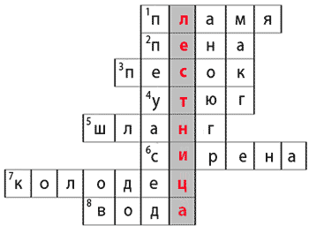
Чайнворд
Вопросы:
1. Светит, но обжигает.
2. Одно из веществ, которым может быть наполнен огнетушитель.
3.Одно из первичных средств пожаротушения.
4. Бытовой прибор, который может стать причиной пожара
5. Чем подают воду при пожаре.
6. Сигнал, издаваемый пожарным автомобилем.
7. Место откуда набирают воду в пожарные машины для тушения пожара.
8. Основное средство для борьбы с огнем.

Выделенное слово - предметкоторый используют, если необходимо попасть в горящую квартиру через окно.

Кроссворд «Поражающие факторы при пожаре»
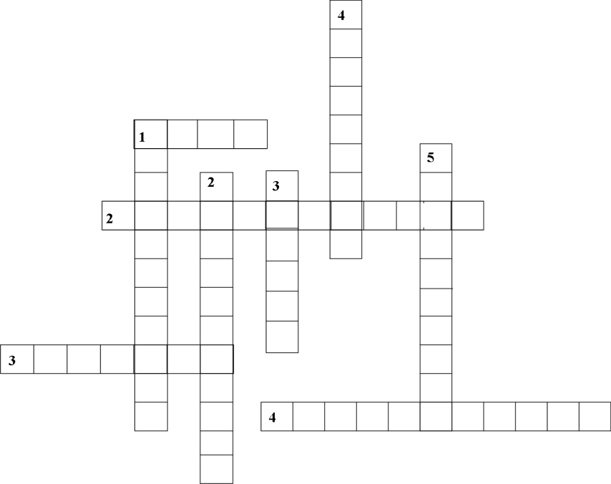

По горизонтали:
1. Повреждения тканей тела, из-за внешне высокой температуры (ожог).
2. Одно из средств пожаротушения (огнетушитель).
3. Ватно-марлевая повязка защищает при пожаре органы… (дыхания)
4. Остановка пожара на путях его распространения (локализация).

По вертикали:
1. Признак ожога 4-й степени (обугливание).
2. Ожог,вызванный пламенем (термический).
3. Признак ожога 2-й степени (пузыри).
4. Наука о лесных пожарах (пирология).
5. Способ прекращения горения веществ и материалов (охлаждение).

Кроссворд «Противопожарная безопасность»
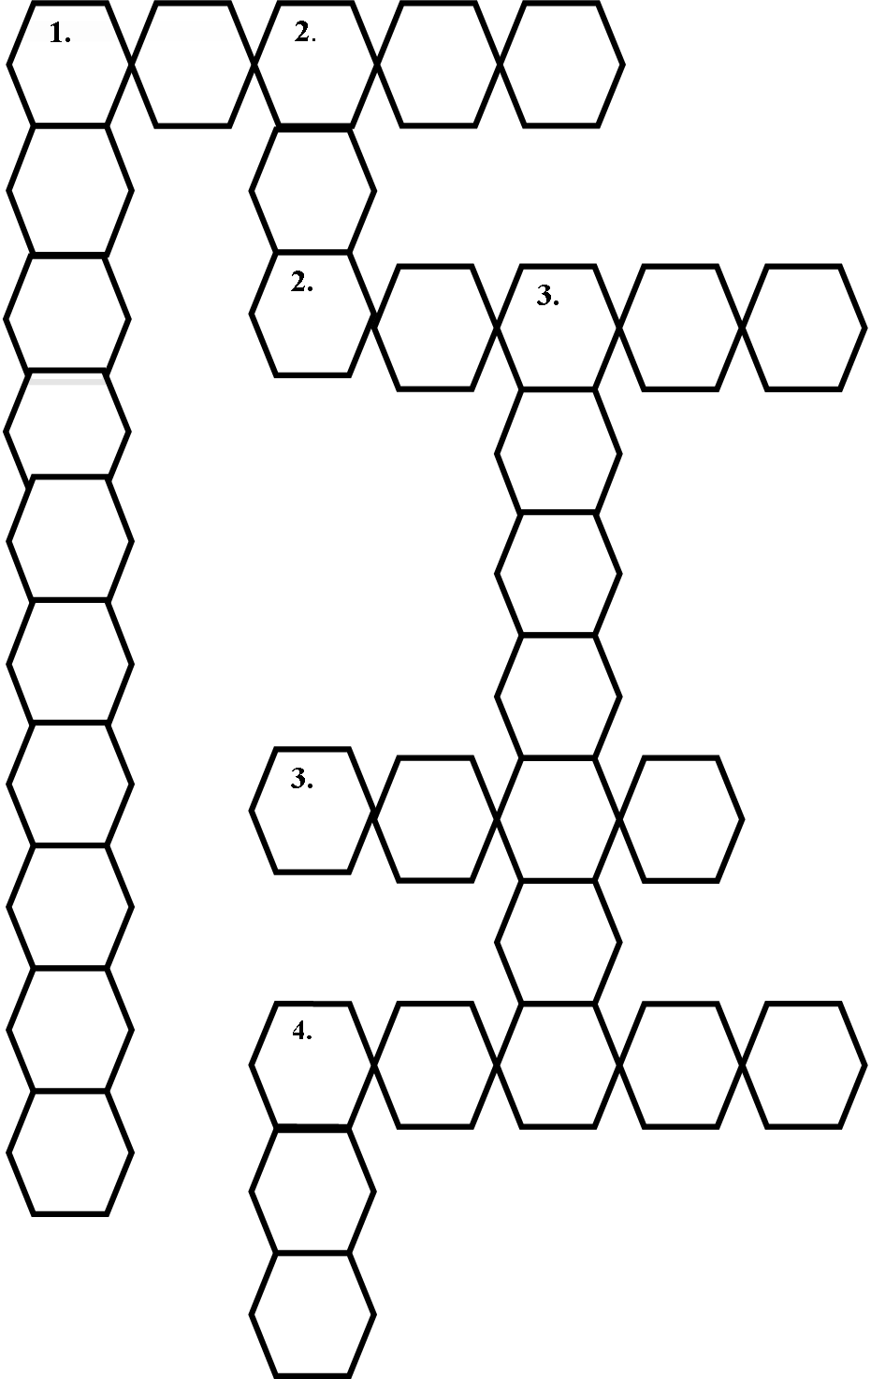
По горизонтали:
- Пламя, широко охватившее что – либо (пожар).
- Элемент оборудования для тушения огня (рукав).
- Что запрещается открывать во время пожара (окно).
- Часть лица защищаемая при пожаре специальным щитком (глаза).
По вертикали:
- Специальный прибор для защиты органов дыхания при пожаре (противогаз).
- Горячий, сильно нагретый воздух (жар).
- Отряд, воинское подразделения (команда).
- Вещество, способное взрываться при пожаре (газ).


Кроссворд по противопожарной безопасности

По горизонтали:
1. Крайний страх, который может охватить людей во время пожара? (Паника)
2. Основной виновник лесных пожаров? (Человек)
3. Человек, совершающий поджог? (Поджигатель)
4. Газ , выделяемый при пожаре, от которого можно задохнуться? (Угарных)
5. Легковоспламеняющаяся жидкость,которой не рекомендуют разжигать огонь в печи? (Керосин)
6. Наконечник на пожарном рукаве, направляющий водяную струю?(Брандспойт)
7. Газ, в кислотном огнетушителе. (Углекислый)
8. Цвет пожарной машины. (Красный)
По вертикали:
1. Зашифрованная профессия (Пожарный)

Найди на картинке причины возникновения пожара
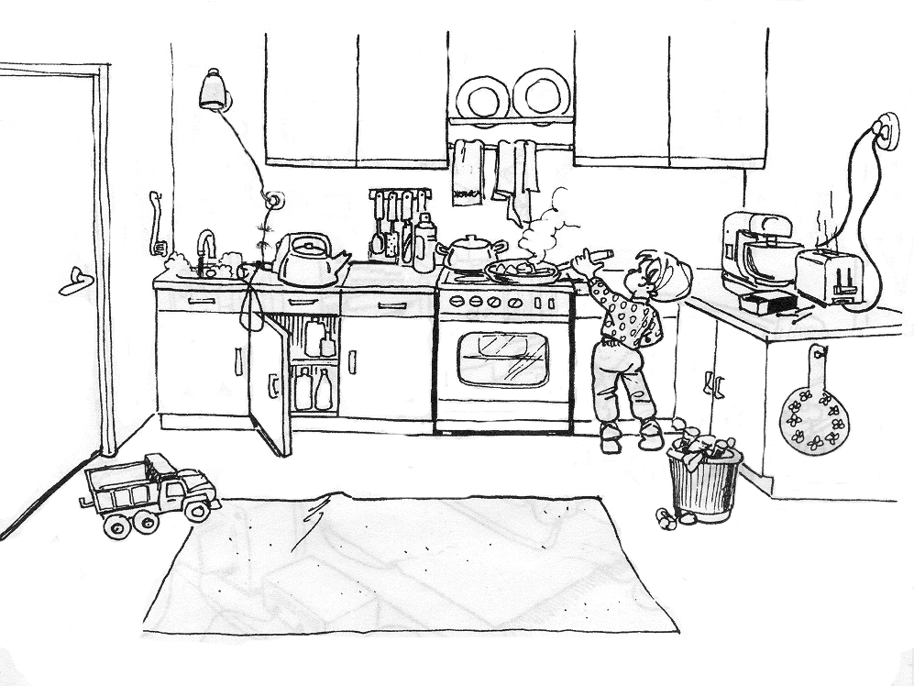

Ответы:
1. На шкафчике справа от плиты оставлены спички.
2. Включенные и оставленные без присмотра электроприборы: тостер,
3. Электроплита
4. Электрочайник
5. В кухне находится без присмотра маленький ребенок.
6. Кухонные полотенца сушатся над плитой.
7. Изоляция электрошнура чайника изношена.
8. Чайник и его электрошнур находятся слишком близко от водопроводного крана.
9. Розетка и провод находятся над тостером, являющимся источником тепла.
10. В одну розетку включены 2 электроприбора
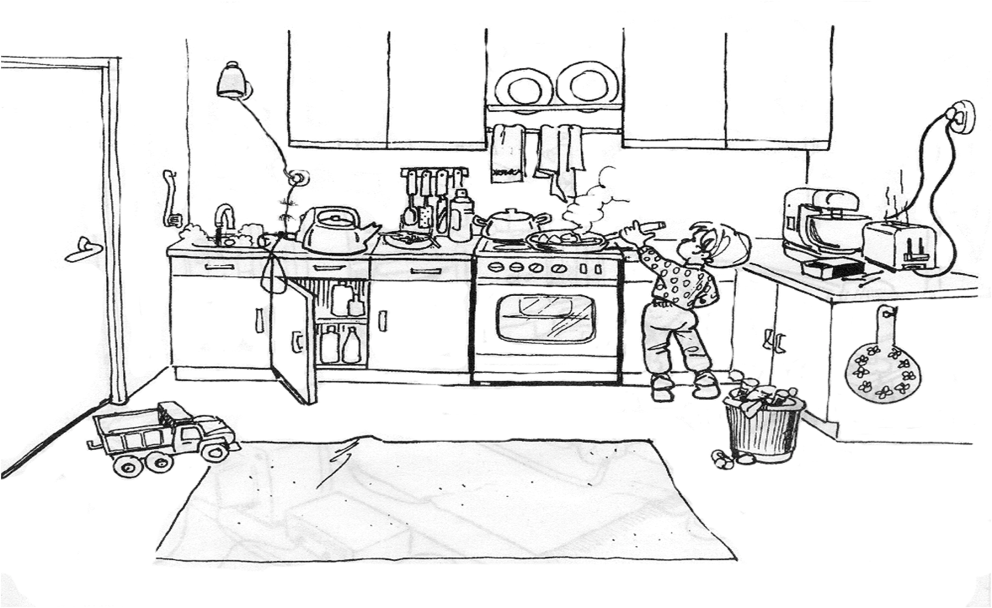

Найди на картинке причины возникновения пожара
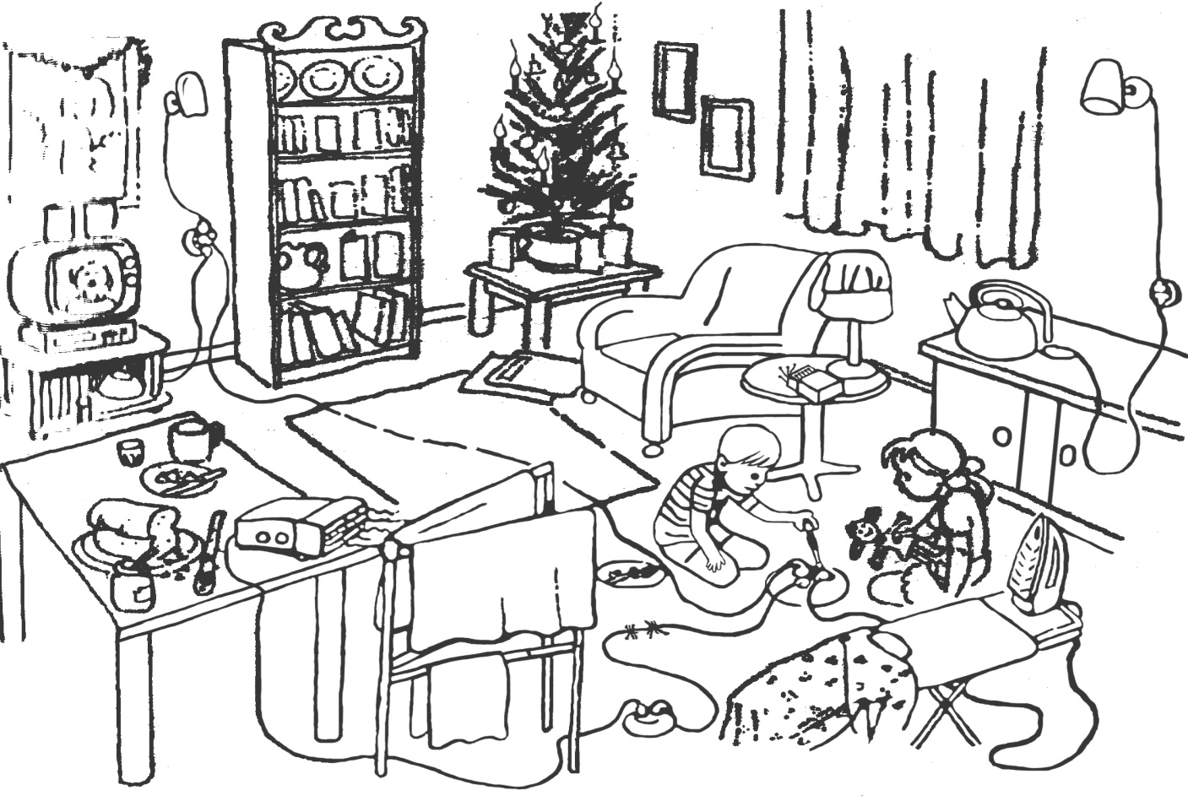

Ответы:
1. Включенный утюг в розетку и оставлен без присмотра.
2. Включенный чайник в розетку и оставлен без присмотра.
3. Белье висит слишком близко к обогревателю или плите.
4. Лампа накрыта тканью.
5. Спички оставлены без присмотра на столе.
6. Ребенок ковыряет отверткой штепсель.
7. Оболочка кабеля в плохом состоянии.
8. Свечи (открытый огонь) на ёлке.
9. Стенная розетка перегружена (2 раза).
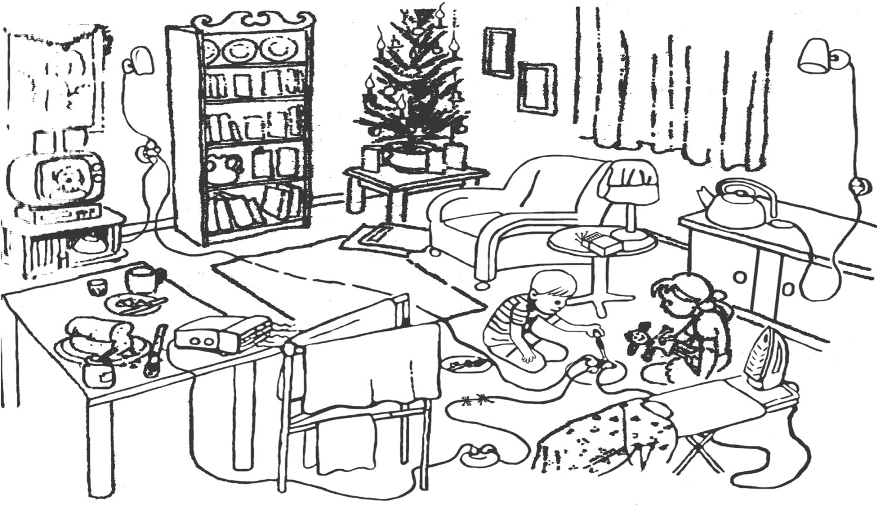

Найди на картинке причины возникновения пожара
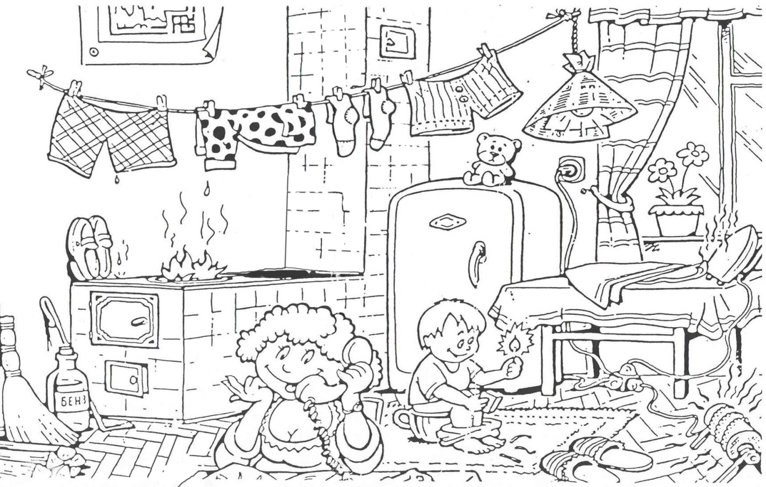

Ответы:
- Домашние вещи сушатся над плитой.
- Обувь сушится на плите.
- Оставленный без присмотра открытый огонь.
- Горючие вещества возле источника отопления.
- Включенный утюг в розетку и оставлен без присмотра.
- Включенный камин в розетку и оставлен без присмотра.
- Несколько электроприборов включены в одну розетку
- Оставленный без присмотра ребенок играет с огнем.
- Бумажный, самодельный абажур.
- Бельевая веревка привязана за электропровод.
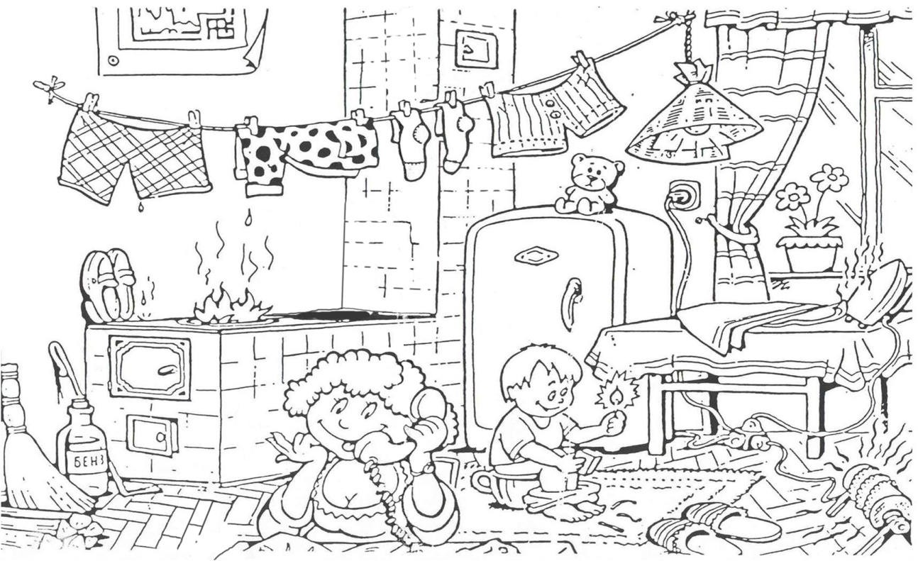

Пожароопасные ситуации.
Назовите причины возникновения данной ситуации и действия, которые необходимо предпринять.
Ситуация №1
Вы гуляете по улице. Проходя мимо компании сверстников, замечаете, что у одного из них вспыхивает куртка. Ваши действия.

Ситуация №2
Вернувшись, домой после школы вы почувствовали запах гари. Войдя в комнату, замечаете, что от телевизора идет дым. Ваши действия.

Ситуация №3
Старший брат проверял елочную гирлянду и забыл выключить её из розетки. Находясь на кухне, вы почувствовали запах дыма. Зайдя в комнату, вы обнаружили, что горит новогодняя елка. Ваши действия.

Ситуация №4
Вы собираетесь на прогулку. Выйдя из квартиры в подъезд, видите большое задымление и чувствуете запах гари. Ваши действия.

Ситуация №5
Утром, во время завтрака, ваша младшая сестренка обожглась горячим чаем. На покрасневшей коже стали появляться пузыри. Ваши действия.

Ситуация № 6
Вы с приятелем делаете уроки. Вдруг замечаете, что с балкона в комнату исходит дым. Ваши действия.

Ситуация №7
Отдыхая на природе с родителями, вы увидели, что из леса валит густой и едкий дым.

Ситуация №8
Вы отдыхаете с друзьями в детском развлекательном центре. Неожиданно сработала система пожарного оповещения.

Ситуация №1
Вы гуляете по улице. Проходя мимо компании сверстников, замечаете, что у одного из них вспыхивает куртка. Ваши действия.

Причины:
- нарушение правил ППБ (правила обращения с огнем, горючими материалами и т.д);
- детская шалость, баловство;
- нарушение правил ППБ при использовании бенгальских огней, хлопушек, фейверков, петард и т.д.

ВАРИАНТЫ ПРЕДПОЛАГАЕМЫХ ДЕЙСТВИЙ
1. Если на человеке горит одежда, надо как можно быстрее погасить огонь. А сделать это довольно трудно, так как от боли человек теряет контроль над собой и начинает метаться, тем самым раздувая пламя. Первым делом горящего человека надо остановить и повалить на землю любым способом.
2. Воспламенившуюся одежду сорвите или погасите, заливая водой, а зимой забрасывая снегом. При отсутствии воды набросьте на пострадавшего любую одежду или плотную ткань, не закрывая ему голову, чтобы он не получил ожога дыхательных путей и не отравился токсичными продуктами горения. Если ничего подходящего нет, катайте горящего по земле, чтобы сбить пламя.
3. Вызвать бригаду скорой помощи. При необходимости позвонить 01.

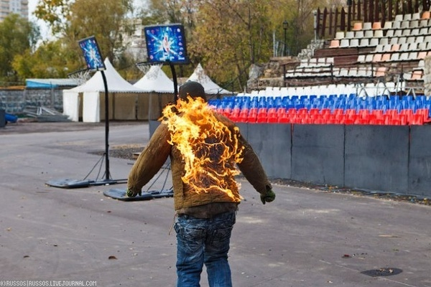

Ситуация №2
Вернувшись, домой после школы вы почувствовали запах гари. Войдя в комнату, замечаете, что от телевизора идет дым. Ваши действия.

Причины:
• использование неисправных (нестандартных) предохранителей;
• работа телевизора в течение длительного времени без присмотра;
• попадание различных предметов или жидкостей в отверстия задней стенки (как правило, во время детских игр);
• использование неисправного телевизора (сильное гудение, запах гари, дым);
• установка телевизора у батареи отопления или в мебельной стенке, т. е. нарушение естественной вентиляции;
• неисправная электропроводка.

ВАРИАНТЫ ПРЕДПОЛАГАЕМЫХ ДЕЙСТВИЙ
- При любом нарушении нормальной работы телевизора немедленно выключите его из розетки. До выяснения причины неисправности не пытайтесь вновь включать телевизор (неисправный телевизор может загореться через 1-2 минуты после повторного включения).
- Немедленно удалите из помещения людей не занятых тушением, в первую очередь детей и престарелых.
- Если после обесточивания горение не прекратилось, накройте пламя плотной тканью или засыпьте стиральным порошком. Обязательно вызовите пожарную охрану или позовите на помощь соседей. Чтобы избежать отравления продуктами горения, дышите через влажное полотенце или ткань.

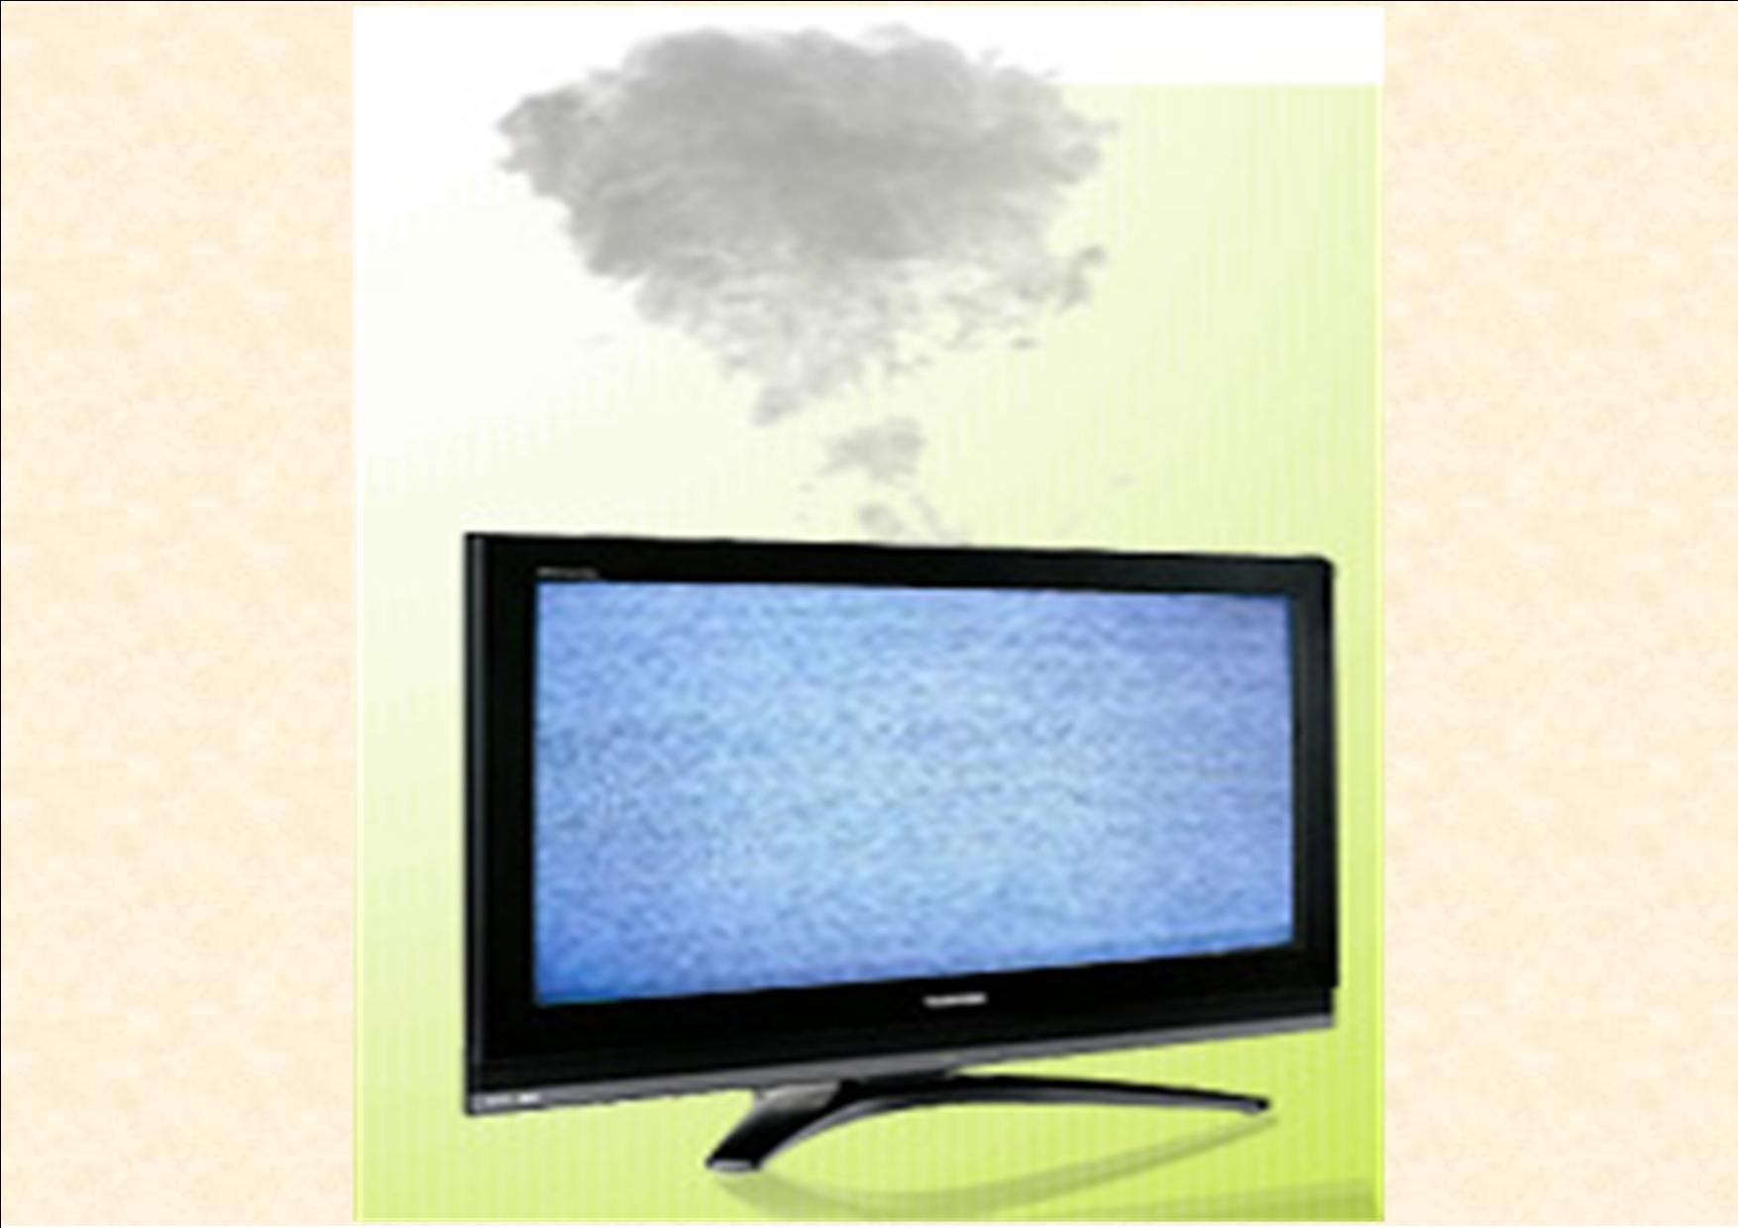

Ситуация №3
Старший брат проверял елочную гирлянду и забыл выключить её из розетки. Находясь на кухне, вы почувствовали запах дыма. Зайдя в комнату, вы обнаружили, что горит новогодняя елка. Ваши действия.

Причина:
- неисправная электропроводка;
- неисправный электроприбор;
- нарушение ППБ при использовании бенгальских огней, хлопушек, фейверков;
- работа электрогирлянды в течение длительного времени без присмотра;
- легковоспламеняющийся материал, используемый при украшении елки.

ВАРИАНТЫ ПРЕДПОЛАГАЕМЫХ ДЕЙСТВИЙ
1. При возгорании электрогирлянды немедленно выдерните из розетки вилку электропитания (она должна быть в удобном месте и на виду). Вызовите сами или с помощью соседей пожарную охрану. Не прикасайтесь к горящей ёлке голыми руками. Повалите её на пол, чтобы пламя не поднималось вверх (могут загореться обои и шторы), накиньте одеяло, забросайте огонь землей или стиральным порошком.
2. Синтетическая ёлка горит очень быстро, при этом ёе материал плавится и растекается, при горении выделяя отравляющие вещества (окись углерода, синильную кислоту и фосген). Тушить водой горящие полимеры опасно из-за возможного разброса искр и расплавленной массы. Если елка живая, можно залить водой.
3. Как и в других случаях пожара в квартире, не открывайте окна и двери, иначе сквозняк ещё больше раздует пламя. Если потушить пожар невозможно, закройте дверь в горящую комнату снаружи и поливайте её водой.

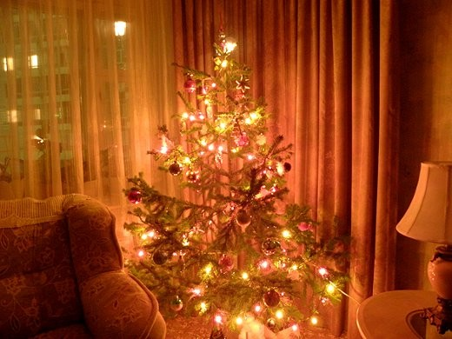

Ситуация №4
Вы собираетесь на прогулку. Выйдя из квартиры в подъезд, видите большое задымление и чувствуете запах гари. Ваши действия.

Причина:
- нарушение правил ППБ (правила обращения с огнем, горючими материалами и т.д);
- детская шалость, баловство;
- неисправная электропроводка;
- неисправные либо оставленные без присмотра электроприборы.

ВАРИАНТЫ ПРЕДПОЛАГАЕМЫХ ДЕЙСТВИЙ
1.Вы должны немедленно вызвать пожарную охрану, известить соседей и вместе с ними выйти на лестницу, взяв с собой вёдра с водой, плотную ткань.
2. Если возможно, определите место горения (квартира, почтовые ящики, мусоропровод, лифт и т. д.), что горит (электропроводка, мусор, бумага, легковоспламеняющиеся жидкости и т. д.), плотно закройте двери, чтобы не допустить распространения дыма в квартиры. Постарайтесь вместе с соседями локализовать очаг пожара в самом начале. Если до прибытия пожарных потушить пожар не представляется возможным, оповестите жильцов дома, начиная с верхних этажей. Помните, что огонь и дым на лестничной клетке распространяется только снизу вверх!Не вызывая паники, выведите детей и престарелых на улицу, спускаясь по лестничным маршам или пожарным лестницам балконов. Проходя по задымлённым участкам, постарайтесь преодолеть их, задерживая дыхание или закрыв рот и нос влажным платком, полотенцем. Помните, для эвакуации людей при пожаре пользоваться лифтом запрещено!
3. Если в лифте застряли люди, свяжитесь по телефону с диспетчером.
4. Если из-за сильного огня или задымления воспользоваться лестницей невозможно, то останьтесь в квартире. Закрытая и хорошо уплотнённая дверь надолго защитит вас от высокой температуры и дыма. Чтобы не отравиться продуктами горения, закройте щели дверей и вентиляционные отверстия мокрыми полотенцами, одеялами и т. п. Если дым уже проник в квартиру, держитесь около пола, там всегда есть свежий воздух. По прибытии пожарных привлеките их внимание - откройте окно и зовите на помощь. Укрыться от пожара можно также на балконе (лоджии), закрыв при этом за собой балконную дверь, или в ванной комнате, поливая дверь изнутри водой.
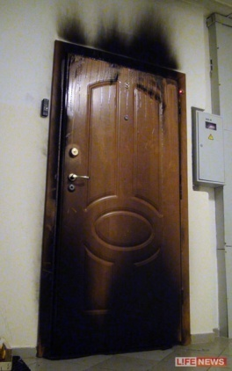

Ситуация №5
Утром, во время завтрака, ваша младшая сестренка обожглась горячим чаем. На покрасневшей коже стали появляться пузыри. Ваши действия:

1. определить степень ожога;
2. ваши действия в этой ситуации

Ожог 1 степени характеризуется покраснением и небольшим отеком кожных покровов. Обычно выздоровление в этих случаях наступает на четвертые или пятые сутки.
Ожог 2 степени – появление пузырей на покрасневшей коже, которые могут образоваться не сразу. Ожоговые пузыри наполнены прозрачной желтоватой жидкостью, при их разрыве обнажается ярко-красная болезненная поверхность росткового слоя кожи. Заживление, если к ране присоединилась инфекция, происходит в течение десяти – пятнадцати дней, без образования рубца.
Ожог 3 степени – омертвление кожи с образованием струпа серого или черного цвета.

Первая помощь при ожогах

Охладить обожженные участки тела холодной водой, снегом или льдом до прекращения острых болей.
Обработка обожженных поверхностей должна производиться чистыми руками, чтобы не занести на раневую поверхность инфекцию. Ожоги первой степени обрабатывают семидесяти градусным спиртом или одеколоном. При ожогах второй степени на обожженную поверхность после обработки ее спиртом или одеколоном надо наложить сухую стерильную повязку. Пузыри при этом вскрывать не следует.
Нельзя отрывать от ожоговой поверхности приставшие остатки одежды.
Пострадавшего напоить большим количеством жидкости – чаем, минеральной водой, после чего немедленно транспортировать в больницу. Помните:обожженную поверхность нельзя смазывать никакими мазями или засыпать никакими порошками!

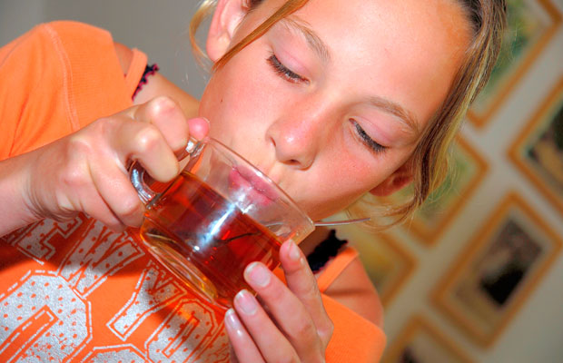

Ситуация № 6
Вы с приятелем делаете уроки. Вдруг замечаете, что с балкона в комнату исходит дым. Ваши действия.

Причина:
• нагромождение различных предметов (вещи, мебель, санки, в том числе чистящие, легковоспламеняющиеся вещества и аэрозоли и т.д.);
• непогашенные спички, брошенный окурок;
• детская шалость, баловство;
• нарушение правил ППБ при использовании бенгальских огней, хлопушек, фейверков, петард и т.д.

ВАРИАНТЫ ПРЕДПОЛАГАЕМЫХ ДЕЙСТВИЙ
1. Почувствовав запах дыма, немедленно позвоните в пожарную охрану, известите соседей и позовите их на помощь. Тушите огонь любыми подручными средствами, так как огонь в подобных случаях быстро распространяется в квартиры верхних этажей, и безопасность многих людей оказывается под угрозой. Убедившись, что под балконом нет людей или автомашин, можно выбросить загоревшиеся вещи вниз, предварительно оповестив прохожих.
2. Если вы не можете сами до прибытия пожарных справиться с огнём, плотно закройте дверь на балкон и форточки, чтобы пожар не перекинулся в комнату, и выводите из квартиры на площадку людей, не занятых тушением. Не стойте близко к окну, так как раскалённое стекло при попадании на него воды лопается, и вы рискуете получить травму или ожог.

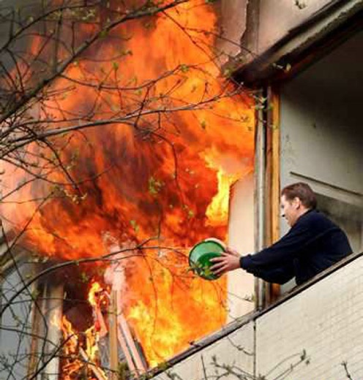

Ситуация №7
Отдыхая на природе с родителями, вы увидели, что из леса валит густой и едкий дым.

Причина:
• оставленные непотушенные костры в местах отдыха;
• нарушение правил ППБ при обращении с огнем;
• горящие свалки в лесу.
В редких случаях причиной пожара становятся природные факторы:
• удар молнии.
• самовозгорание торфяника.

ВАРИАНТЫ ПРЕДПОЛАГАЕМЫХ ДЕЙСТВИЙ
1. Почувствовав запах дыма, подойдите ближе и выясните, что горит, в какую сторону дует ветер, какова опасность распространения пожара. Оцените ситуацию - стоит ли пытаться потушить огонь своими силами или лучше поспешить за помощью, чтобы не потерять даром времени и не дать огню набрать силу. Сообщите о случившемся по ближайшему телефону или через посыльного в пожарную охрану.
2. Заливайте огонь водой из ближайшего водоёма, засыпайте землёй. Используйте для тушения ветки от деревьев лиственных пород, плотную ткань, мокрую одежду. Затаптывайте небольшой огонь ногами, не давайте ему перекинуться на стволы и кроны деревьев.
3. Потушив небольшой пожар, не уходите до тех пор, пока не убедитесь, что огонь не разгорится снова. Сообщите в лесничество или пожарную охрану о месте и времени пожара, а также о возможных его причинах.
4. Если горит торфяное болото, не пытайтесь сами потушить пожар, обойдите его стороной. Двигайтесь против ветра так, чтобы он не догонял вас огнём и дымом.
Запомните!При горении торфяников горячая земля и идущий из-под неё дым показывают, что пожар ушёл под землю, торф выгорает изнутри, образуя пустоты, в которые можно провалиться и сгореть.
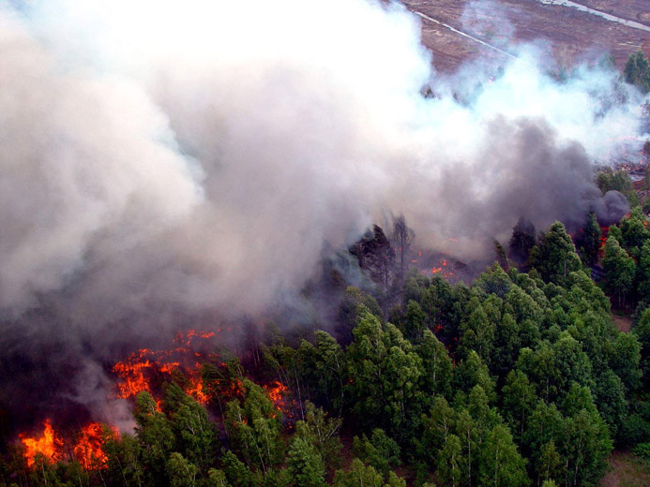

Ситуация №8
Вы отдыхаете с друзьями в детском развлекательном центре. Неожиданно сработала система пожарного оповещения.

Причина:
- неисправная проводка.
- нарушение правил ППБ (правила обращения с огнем, горючими материалами и т.д);
- неисправные либо оставленные без присмотра электроприборы;
- поджог.

ВАРИАНТЫ ПРЕДПОЛАГАЕМЫХ ДЕЙСТВИЙ
1. Входя в любое общественное место, постарайтесь запомнить свой путь; обращайте внимание на расположение основных и запасных выходов; не теряйте ориентировку.
2. Услышав крики «Пожар!», сохраняйте спокойствие и выдержку. Помните – паника у многих притупляется сознание, теряется способность правильно воспринимать и оценивать обстановку!Оцените обстановку, убедитесь в наличии реальной опасности (возможно, кто-то этим криком хочет привлечь внимание людей).
3.Стоя на месте, внимательно осмотритесь вокруг; увидев телефон или кнопку вызова пожарной охраны, сообщите о пожаре и начинайте спокойно двигаться к ближайшему выходу.
4. При заполнении помещения дымом или отсутствии освещения постарайтесь идти к выходу, держась за стены и поручни, дышите через носовой платок или рукав одежды.
5. В любой обстановке сохраняйте выдержку и хладнокровие, своим поведением успокаивая окружающих, и не давайте разрастаться панике. Помогите тем, кто скован страхом и не может двигаться; для приведения в чувство дайте им пощёчину, разговаривайте спокойно и внятно, поддерживайте их за руки.
6. Помогайте подниматься сбитым с ног людям. Если вас сбили с ног, постарайтесь встать на колено и, опираясь об пол руками, другой рукой резко оттолкнитесь и рывком выпрямите тело.
7. Если вы находитесь в многоэтажном здании, не пытайтесь воспользоваться лифтами, спускайтесь по лестнице. При невозможности выбраться наружу, отступите в незанятые огнём помещения и там дожидайтесь помощи пожарных.
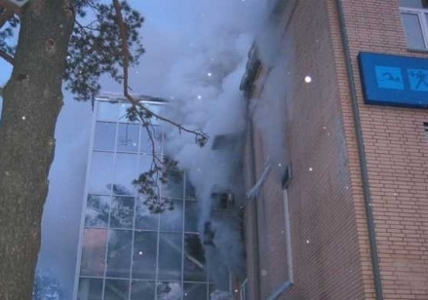

Раздаточный материал (памятки)
Если пожар в здании:
- Сообщите в пожарную охрану.
- По возможности укажите пожарным место пожара.
- Выведите на улицу детей и престарелых.
- Отключите электроприборы (на щитке на лестничной площадке).
- Закройте окна и форточки. При сильном задымлении немедленно покиньте квартиру, прикрыв за собой дверь.
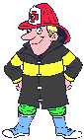
- При выходе из квартиры защитите глаза и органы дыхания от дыма респиратором, ватно-марлевой повязкой, смоченным водой куском ткани или полотенцем.
- Храните документы и деньги в месте, известном всем членам семьи, на случай внезапной эвакуации при пожаре.
- Двигайтесь, пригнувшись или ползком (внизу меньше дыма).
- Накройте голову и тело мокрой тканью.
- При невозможности выбежать по лестничным маршам используйте балконную лестницу; если ее нет, выйдите на балкон, закрыв плотно за собой дверь, и кричите: «Пожар!».

Твои действия при эвакуации из школы

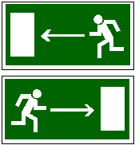
Если услышали сигнал оповещения:
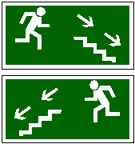
- не поднимая паники, спокойно постройтесь и приготовьтесь к эвакуации;
- слушайте указания учителя и следуйте им;
- эвакуироваться надо через выходы, не ведущие к месту пожара;
- если есть возможность (зимой) надо быстро одеться в раздевалке;
- при выходе из здания учитель должен проверить всех учащихся по списку, чтобы никого не осталось в помещении;
- запомни знаки, которые используются на путях эвакуации.

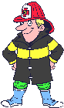
Если пожар в квартире:
Правило 1. Если огонь небольшой, можно попробовать сразу затушить его, набросив на него плотную ткань или одеяло или вылив кастрюлю воды.
Правило 2. Если огонь сразу не погас, немедленно убегай из дома в безопасное место. И только после этого звони в пожарную охрану по телефону 01 или попроси об этом соседей.
Правило 3. Если не можешь убежать из горящей квартиры, сразу же позвони по телефону 01 и сообщи точный адрес пожарным. После этого зови из окна на помощь соседей и прохожих.
Правило 4. При пожаре дым гораздо опаснее огня. Если чувствуешь, что задыхаешься, опустись на корточки или продвигайся к выходу ползком – внизу дыма меньше.
Правило 5. При пожаре в подъезде никогда не садись в лифт он может отключиться, и ты задохнёшься.
Правило 6. Ожидая приезда пожарных, не теряй головы и не прячься (в шкаф, под кровать), пожарным трудно будет тебя найти и спасти.
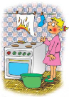
Правило 7. Когда приедут пожарные, во всём их слушайся и не бойся, они лучше знают, как тебя спасти.
Список используемой литературы:
1. Материалы семинара-совещания «О работе с детьми по предупреждению пожаров». - Барнаул: ВДПО, 2009.
2. Пожарная техника, требования к эксплуатации. - Москва: МВДРФ, 1998.
3. «Азбука безопасности». - Москва: Управление информации и связи с обществом МЧС России, 1999. – с. 12-15
4. Пособие учителям для преподавания правил пожарной безопасности в общеобразовательных школах. – Красноярск: УПОВД, 2006. - с. 34 - 47
5. Типовые правила пожарной безопасности для школ. – Москва: Главное управление ПО, 2005. - с. 45-48
6. Учебное пособие по подготовке ДЮП. – Красноярск: ВДПО, 1990. –с. 57-62
7. Пономарева О.Н., Учебный предмет «Основы безопасности жизнедеятельности».
- Пенза: Известия Пензенского государственного педагогического университета им. В.Г. Белинского. – 2006. - № 6. с. 107-111.

  - Смирнов А.Т., Роль курса «Основы безопасности жизнедеятельности» в формировании современного уровня культуры безопасности жизнедеятельности у учащихся общеобразовательных учреждений. – Москва: Технологии гражданской безопасности, 2008. - № 4. С. 31-33.

  - http://www.spas-extreme.ru/

  - http://www.pojarnayabezopasnost.ru/shkola/krossvordy-po-pozharnoi-bezopasnosti.html

  - http://www.wood.ru/ru/lofire.html

  - http://dolgojit.net/ozhog.php

  - http://www.mchs.gov.ru/powers/fire_dep/Istorija_pozharnoj_ohrani_Rossii

